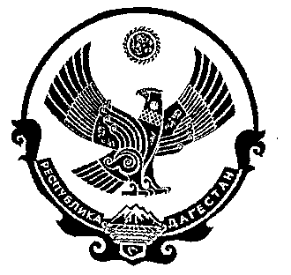
РЕСПУБЛИКА ДАГЕСТАН

СОБРАНИЕ ДЕПУТАТОВ МУНИЦИПАЛЬНОГО РАЙОНА «ДЕРБЕНТСКИЙ РАЙОН»

368600, г. Дербент, ул. Гагарина, 23 тел: 4-31-75

Утверждаю
Председатель Собрания депутатов МР «Дербентский район» . _____ Семедов М.А.
Проект повестки
тридцать первого заседания Собрания депутатов
муниципального района «Дербентский район»

«27» мая 2020 год. г.Дербент

1. Отчет главы МР «Дербентский район» о результатах своей деятельности и результатах работы администрации за 2019 год
Информация – глава МР «Дербентский район» Шихиев Ф.Ш

2. Отчет об исполнении бюджета МР «Дербентский район» за 2019 год
Информация – и.о.начальника МУ «Финансовое управление администрации МР «Дербентский район» Муртазов А.Б

3.О внесении изменений решение Собрания депутатов МР «Дербентский район» от 28.12.2011г. №13/7 «Положение о бюджетном процессе в муниципальном районе «Дербентский район»(протест прокуратуры г.Дербента №02-06/04-2020, от 16.03.2020г).
Информация - и.о.начальника МУ «Финансовое управление администрации МР «Дербентский район» Муртазов А.Б.

4.«О внесении изменений в решение Собрания депутатов МР «Дербентский район» №29/1 от 26 декабря 2019 года «О районном бюджете МР «Дербентский район» на 2020 год и плановый период 2021 и 2022 годов».
Информация - и.о.начальника МУ «Финансовое управление администрации МР «Дербентский район» Муртазов А.Б.

5. Отчет о работе контрольно – счетной палаты МР «Дербентский район» за 2019 год.
Информация - Председатель КСП МР «Дербентский район» Рамазанов Т.Р.

6. О внесении изменений и дополнений в Регламент работы Собрания депутатов МР «Дербентский район»
Информация - заместитель председатель Собрания депутатов МР «Дербентский район» Фатуллаев Л.Ф.

7.О мероприятиях по благоустройству населенных пунктов в МР «Дербентский район.
Информация - заместитель главы МР «Дербентский район» Аллахвердиев Э.Р

8. Об установлении ставки единого налога на вмененный доход на территории муниципального района «Дербентский район»
Информация - начальник управления экономики администрации Дербентского района Загиров Ф.Б.

9. О внесении изменений и дополнений в решение Собрания депутатов МР «Дербентский район» № 26/9 от 5 ноября 2019 года «О создании Комиссии по делам несовершеннолетних и защите их прав» МР «Дербентский район».
Информация - секретарь комиссии по делам несовершеннолетних и защите их прав МР «Дербентский район» Хандадашева С. М.

10.Разное

Заседание Собрания МР «Дербентский район» состоится 27 мая 2020 года, в 10 часов в актовом зале администрации МР «Дербентский район» по адресу : г. Дербент ул. Гагарина 23.

